 |  | Zadání požadavku na RDG a konzilium
P.č. | Popis |  | Hotkey | Okno/Dialog
1 | Otevřete základní okno modulu Lůžkové oddělení nebo Ambulance. Nezáleží, na kterém pacientovi je nastavený kurzor. |  |  | 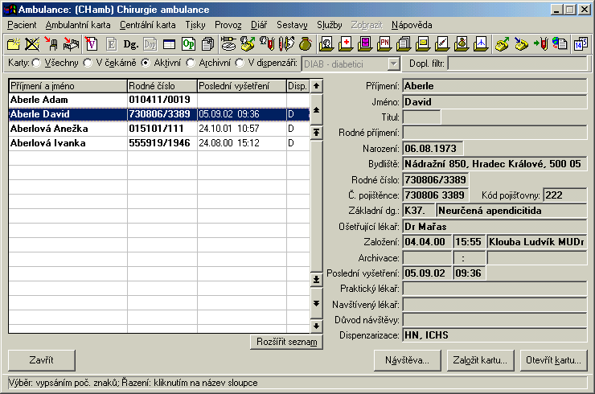
2 | Z menu Provoz vyberte položku Požadavky.  Můžete také použít ikonu. |  | ALT-Z-D | 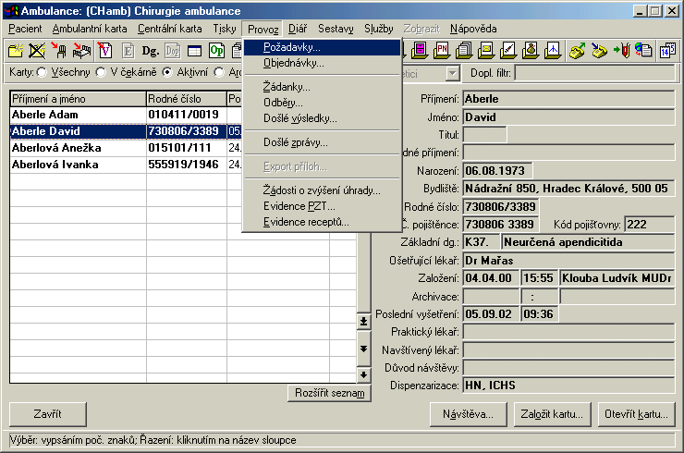
3 | V otevřeném okně uvidíte seznam všech požadavků, které byly na oddělení vystaveny. Nyní stiskněte ikonu nebo klávesovou zkratku. |  | ALT-P | 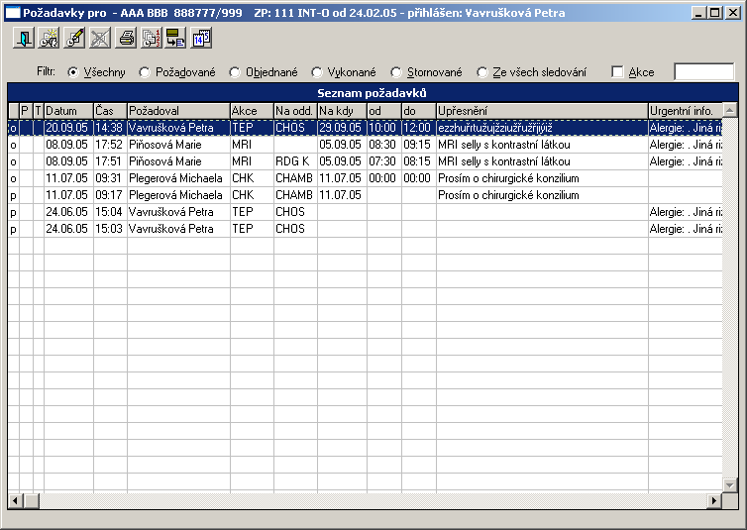
4 | Otevře se okno na zadávání požadavků. Stiskněte tlačítko Aktivní uzel, Jiný uzel, CR |  | ALT-A  ALT-J  ALT-C | 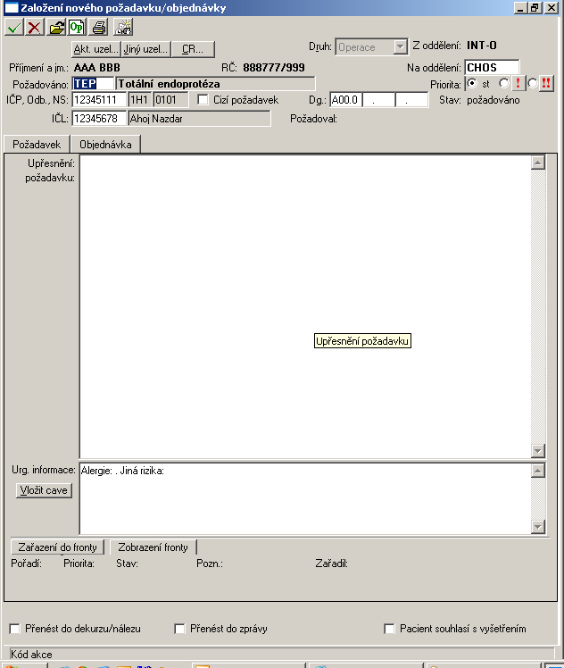
5 | Vyberte si pacienta ze seznamu a stiskněte tlačítko OK. |  | F2 | 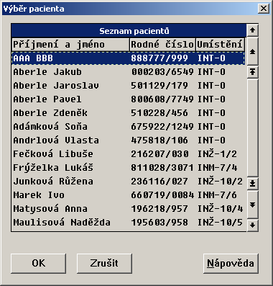
6 | V políčku Požadováno použijte klávesu F4 a z číselníku si vyberte požadovanou akci. Stiskněte tlačítko Vybrat nebo Enter. |  | F2 | 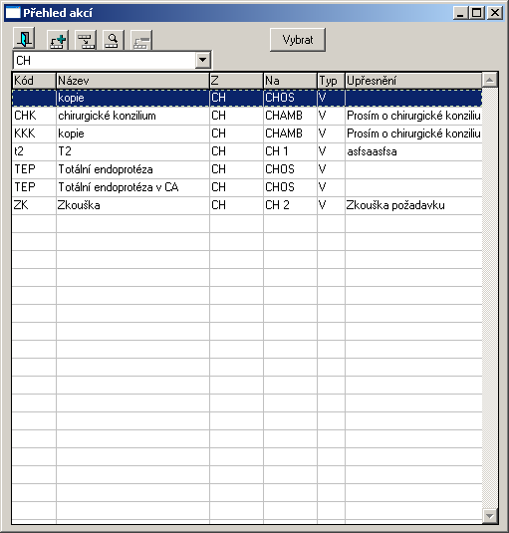
7 | Do okna se vám přenese uzel, na který se požadavek zasílá. Podle typu požadavku doplňte IČP, IČL, Dg. a Upřesnění. Pokud chcete psát další požadavek stiskněte ikonu pro uložení , pro nový požadavek |  |  | 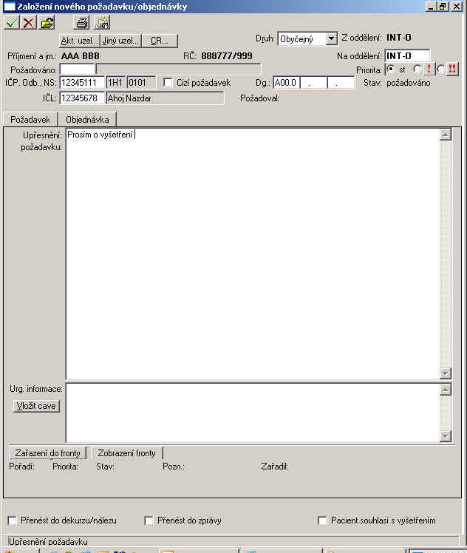
8 | Požadavky lze zadávat i z Menu Chorobopis (Ambulantní karta), zde však pouze pro pacienta, kterého máte označeného modrou lištou. Lze použít i ikonu nebo CTRL+P. |  | ALT-B-P  ALT-A-P | 